目录
Github相关学习使用 2

Github相关学习使用
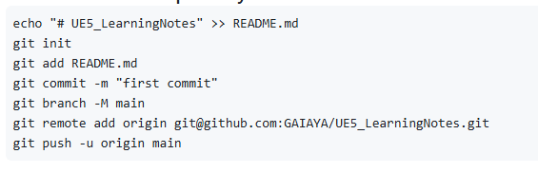

Git注册创建并关联Github
https://blog.csdn.net/bdfcfff77fa/article/details/145791820

vim编辑提交备注
vim编辑模式中：
输入信息 → 按 Esc 键退出编辑模式 → 输入 :wq 再按回车（也即退出）

删除文件
git rm --cached '*~$*.docx'
这条命令会删除所有以 ~$ 开头、以 .docx 结尾的文件的暂存记录。通常只有你那个临时文件符合，可以安全使用。

查看远端配置
git remote -v
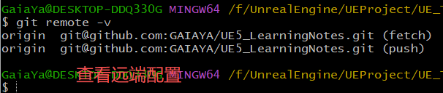
修改远端URL为新地址
git remote set-url origin git@github.com:GAIAYA/LearningNotes.git
